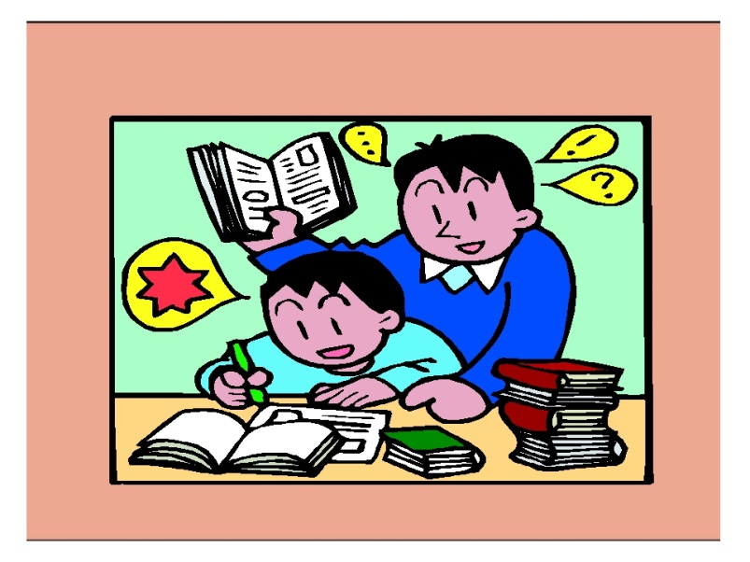
КАК ПОМОЧЬ РЕБЕНКУ
В ВЫПОЛНЕНИИ ДОМАШНИХ ЗАДАНИЙ
Выполнение ребенком домашних заданий является проблемной сферой для многих семей. Часто дети не справляются с подготовкой уроков самостоятельно (отвлекаются, делают уроки не на должном уровне или тем или иным способом избегают этого), нуждаются в помощи и контроле со стороны родителей.
Сталкиваясь с подобными проблемами, родители обычно задают такие вопросы:
1. Как правильно помогать ребенку в выполнении домашних заданий?
2. Какие формы контроля выбрать, чтобы это шло на пользу?
3. Какими могут быть причины сложностей ребенка?
Ниже даны рекомендации и описаны самые типичные причины сложностей при выполнении домашних заданий. Возможно, они Вам помогут в понимании и коррекции сложившейся ситуации.
ТИПИЧНЫЕ ОШИБКИ РОДИТЕЛЕЙ
Есть две типичные ошибки, которые родители совершают, помогая ребенку в чем-то или контролируя его действия.
1. Стараются помочь ребенку, когда он об этом не просил. Руководствуются при этом лучшими побуждениями: чтобы ребенок достиг более хорошего результата, быстрее научился, почувствовал поддержку и т.д.
2. Не помогают, когда, наоборот, ребенок просит в чем-то помочь. Происходит это обычно либо в силу того, что родитель не замечает непрямых сигналов ребенка о том, что требуется помощь (таких, например, как хныканье, резкое захлопывание книжки или тетрадки, жалобы "Не получается!" и проч.) либо из-за чрезмерного стремления родителей научить ребенка самостоятельности, стойкости, волевым качествам.

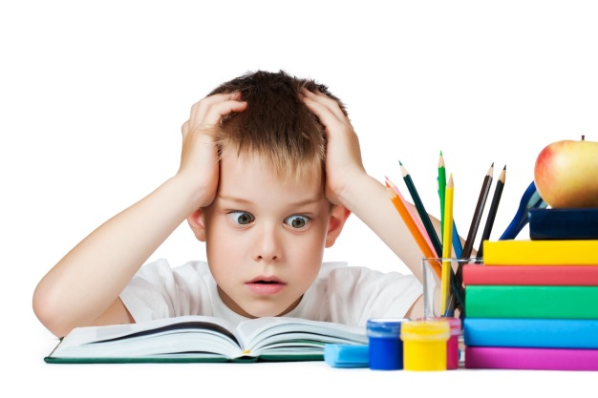
ПРАВИЛА ОКАЗАНИЯ ПОМОЩИ И КОНТРОЛЯ
1. Чем меньше помощи и контроля, тем лучше. С тем, с чем ребенок может справиться сам, пусть он справляется.
2. Помогать и контролировать можно по-разному. Иногда достаточно просто обратить внимание ребенка на что-то ("Посмотри, все ли у тебя правильно", "Что тебе еще нужно сделать?", "Напоминаю, что после обеда нужно садиться за уроки"), но бывают и ситуации, когда взрослому приходится фактически делать уроки вместе с ребенком. Важно, чтобы помощь и контроль были дозированными и оказывались по минимуму. К более "массированной" помощи следует прибегать только после того, как не помогла помощь в меньшем объеме.
3. Важно, от кого исходит инициатива. Лучше принимается та помощь, о которой человек (любого возраста, не только ребенок) попросил сам. Помощь, которую нам оказывают без нашей просьбы, воспринимается как давление. Аналогичная ситуация и с контролем: он приносит пользу в том случае, если ребенок столкнулся с тем, что ему самому сложно проконтролировать себя, что он не справляется с этой задачей самостоятельно и просит помочь (например, "Мама, проверь этот пример!"). В этом случае внешний контроль будет восприниматься как помощь, а не вторжение или давление. Следовательно, нужно создавать такую ситуацию, чтобы ребенок сам попросил помочь ему в чем-то и проверить, напомнить и т.д. Если ребенок не просит помочь, а, напротив, с увлечением самостоятельно выполняет какое-то задание, то не следует вмешиваться, даже если у него не очень хорошо и быстро получается, "почерк корявый", "очевидная глупая ошибка" и т.п. Вспомните себя: Вы ведь тоже не сразу научились всему, что умеете сейчас, не сразу все делали все без ошибок.
4. Действия должны осуществляться в спокойной обстановке, тон родителя должен быть доброжелательным. Если просьба о помощи оборачивается нервотрепкой, скандалом, то в следующий раз он приложит максимум усилий, чтобы обойтись без Вас, даже если понимает, что сам не справляется. Лучше избегать также иронии, которые многие дети воспринимают как издевку или высмеивание, а также не допускать того, чтобы совместные занятия излишне затягивались.
5. Существенным является отношение к ошибкам. Часто ошибки ребенка вызывают раздражение у родителя. У ребенка в таком случае формируется страх ошибок, который не помогает, а напротив, мешает их исправлять или не допускать. Ошибку лучше воспринимать как своего рода помощника, сигнализируещего о том, что вот над этим и этим еще нужно поработать.

